KERTAS CADANGAN UNTUK PERTIMBANGAN
LEMBAGA PENGURUSAN MPC (BOM)

TAJUK  Keterangan:Tajuk Projek/ Cadangan | PERMOHONAN UNTUK:  1. Mencairkan simpanan tetap mengurus di BIMB sebanyak RM 5,087,298.56 yang matang pada 22 September 2022;  2.Penyambungan semula simpanan tetap mengurus di BIMB sebanyak RM9,360,629.35 yang matang pada 22 September 2022 bagi tempoh 3 bulan;  3.Penyambungan semula simpanan tetap mengurus di AFFIN sebanyak RM 2,038,570.88 yang matang pada 30 September 2022 bagi tempoh 3 bulan;  4. Penyambungan semula simpanan tetap pembangunan di BIMB sebanyak RM 2,033,472.48 yang matang pada 29 September 2022 bagi tempoh 3 bulan;  5. Penyambungan semula simpanan tetap pembangunan di AFFIN sebanyak RM 1,011,625.63 yang matang pada 30 September 2022 bagi tempoh 3 bulan;
TARIKH/ GARIS MASA  Keterangan: Jadual mula dan akhir pelaksanaan projek/ cadangan | SEPTEMBER 2022
TUJUAN & LATAR BELAKANG  Keterangan: Tujuan dan penerangan ringkas mengenai projek | Kedudukan baki wang mengurus MPC di Maybank Islamic pada 19 September 2022  berjumlah RM3,364,880.92 dan kedudukan baki wang pembangunan MPC di Maybank  Islamic berjumlah RM2,980,083.49.
JUSTIFIKASI  Keterangan: Penjelasan yang menyokong kepada pelaksanaan projek/ cadangan | Anggaran perbelanjaan mengurus untuk 23 September 2022 sehingga 17 Oktober 2022 adalah seperti berikut:  Cadangan pelaburan simpanan tetap mengurus bulan September 2022 adalah seperti berikut :  Anggaran perbelanjaan pembangunan untuk September 2022 adalah seperti berikut:  Cadangan pelaburan simpanan tetap pembangunan bulan September 2022 adalah seperti berikut:
  Jenis Perbelanjaan | September 2022
  Bekalan & Perkhidmatan | 6,152,179.48
  Gaji September 2022 | 2,300,000.00
  Jumlah | 8,452,179.48
  Bil | Bank | No. Sijil | Amaun (RM) | Tarikh Matang | Cadangan
  1. | BIMB | 140912-20220622 | 5,087,298.56 | 22/9/2022 | Pelaburan akan dicairkan bagi menampung perbelanjaan sehingga 17 Oktober 2022.
  2. | BIMB | 140910-20220622 | 4,069,838.85 | 22/9/2022 | Pelaburan akan disambung semula bagi tempoh 3 bulan di BIMB
  3. | BIMB | 140911-20220622 | 4,069,838.85 | 22/9/2022 | Pelaburan akan disambung semula bagi tempoh 3 bulan di BIMB
  4. | BIMB | 140913-20220622 | 1,220,951.65 | 22/9/2022 | Pelaburan akan disambung semula bagi tempoh 3 bulan di BIMB
  5. | AFFIN | 305950032645 | 1,019,285.44 | 30/9/2022 | Pelaburan akan disambung semula bagi tempoh 3 bulan di BIMB
  6. | AFFIN | 305950032658 | 1,019,285.44 | 30/9/2022 | Pelaburan akan disambung semula bagi tempoh 3 bulan di BIMB
  JUMLAH |  |  | 16,486,498.79
  Jenis Perbelanjaan | September 2022
  Bekalan & Perkhidmatan | 2,980,083.49
  Jumlah | 2,980,083.49
  Bil. | Bank | No. Sijil | Amaun (RM) | Tarikh Matang | Cadangan
  1. | BIMB | 146945-20220629 | 1,016,736.24 | 29/9/2022 | Pelaburan akan disambung semula bagi tempoh 3 bulan di BIMB
  2. | BIMB | 146946-20220629 | 1,016,736.24 | 29/9/2022 | Pelaburan akan disambung semula bagi tempoh 3 bulan di BIMB
  3. | AFFIN BANK | 305950033851 | 1,011,625.63 | 30/9/2022 | Pelaburan akan disambung semula bagi tempoh 3 bulan di Affin Islamic Bank.
  JUMLAH |  |  | 3,045,098.11
KAEDAH PELAKSANAAN  Keterangan: Kaedah yang perlu dilakukan bagi melaksanakan projek | KADAR FAEDAH  Berikut adalah perbandingan kadar keuntungan bank-bank/institusi kewangan untuk jangkamasa 1, 2, 3 & 6 bulan (mengikut kepada kadar OPR terkini oleh Bank Negara Malaysia);
  Bil | Bank / Institusi Kewangan | Jenis | 1 Bulan | 2 Bulan | 3 Bulan | 4 Bulan | 5 Bulan
  1. | Bank Islam Malaysia Berhad | Islamik | 2.80% | 2.85% | 3.00% | 3.05% | 3.05%
  2. | Affin Islamic Bank | Islamik | 2.70% | 2.80% | 3.00% | 3.15% | 3.15%
  3. | Bank Simpanan Nasional | Islamik | 2.70% | 2.75% | 2.80% | - | -
STAKEHOLDERS/ PIHAK BERKEPENTINGAN  Keterangan: Pihak atau kumpulan yang menerima kesan positif mahupun negatif daripada projek yang dijalankan | -
JANGKAAN HASIL/ OUTCOME  Keterangan: Apa yang MPC perlu capai/ faedah-faedah jangka pendek dan jangka panjang hasil dari intervensi projek/ cadangan | Penggunaan baki wang mengurus dan pembangunan MPC yang berkesan.
JANGKAAN OUTPUT  Keterangan:Output ketara dan tidak ketara yang dihasilkan daripada aktiviti projek/ cadangan. | Meningkatkan hasil dalaman bagi tahun 2022.
KUMPULAN SASAR  Keterangan: Individu/ kumpulan yang menerima faedah daripada projek/ cadangan | -
SUMBER BAJET/ KOS  Keterangan: Sumber bajet / jumlah kos yang terlibat. | -
HASIL (RM) - SEKIRANYA ADA  Keterangan: Pendapatan yang diterima daripada projek | Mendapat keuntungan simpanan tetap berdasarkan kadar faedah terbaik yang ditawarkan oleh bank.
SYOR  Keterangan: Keputusan yang diperlukan daripada Lembaga Pengurusan MPC | Permohonan untuk:  1. Mencairkan simpanan tetap mengurus di BIMB sebanyak RM 5,087,298.56 yang matang pada 22 September 2022;  2.Penyambungan semula simpanan tetap mengurus di BIMB sebanyak RM9,360,629.35 yang matang pada 22 September 2022 bagi tempoh 3 bulan;  3.Penyambungan semula simpanan tetap mengurus di AFFIN sebanyak RM 2,038,570.88 yang matang pada 30 September 2022 bagi tempoh 3 bulan;  4. Penyambungan semula simpanan tetap pembangunan di BIMB sebanyak RM 2,033,472.48 yang matang pada 29 September 2022 bagi tempoh 3 bulan;  5. Penyambungan semula simpanan tetap pembangunan di AFFIN sebanyak RM 1,011,625.63 yang matang pada 30 September 2022 bagi tempoh 3 bulan;
UNIT/ BAHAGIAN | KEW/MSF
**Sila lampirkan maklumat-maklumat lain yang berkaitan sekiranya perlu.

LAMPIRAN 1
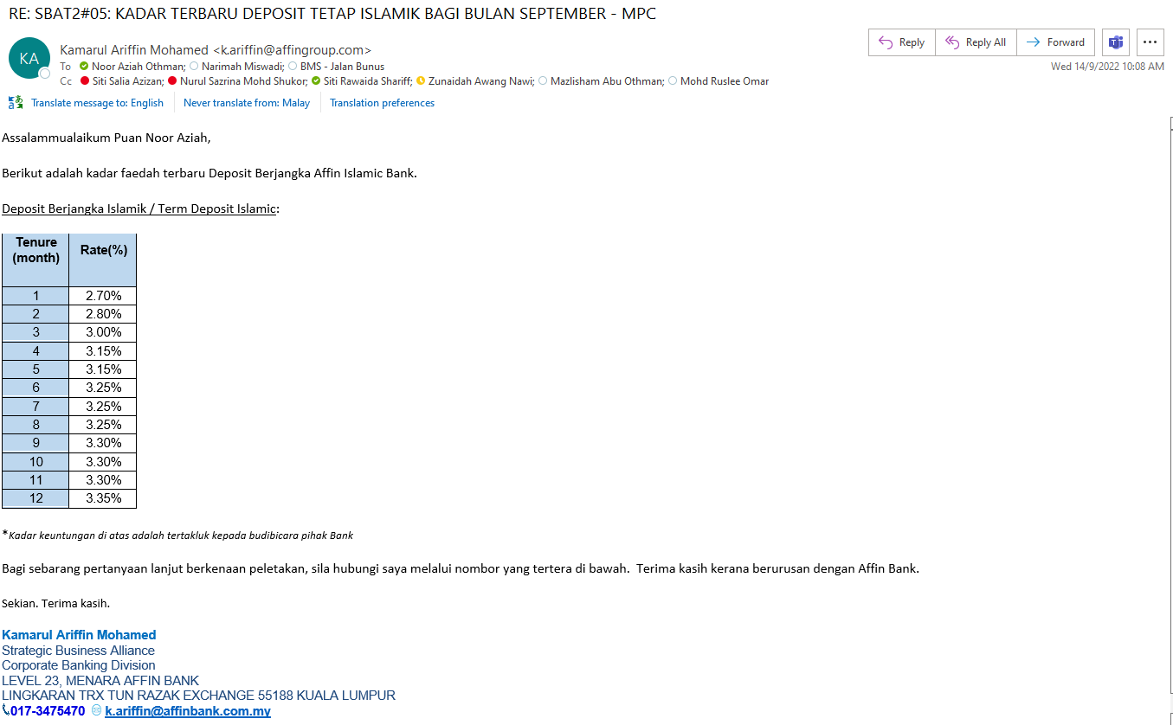

LAMPIRAN 2
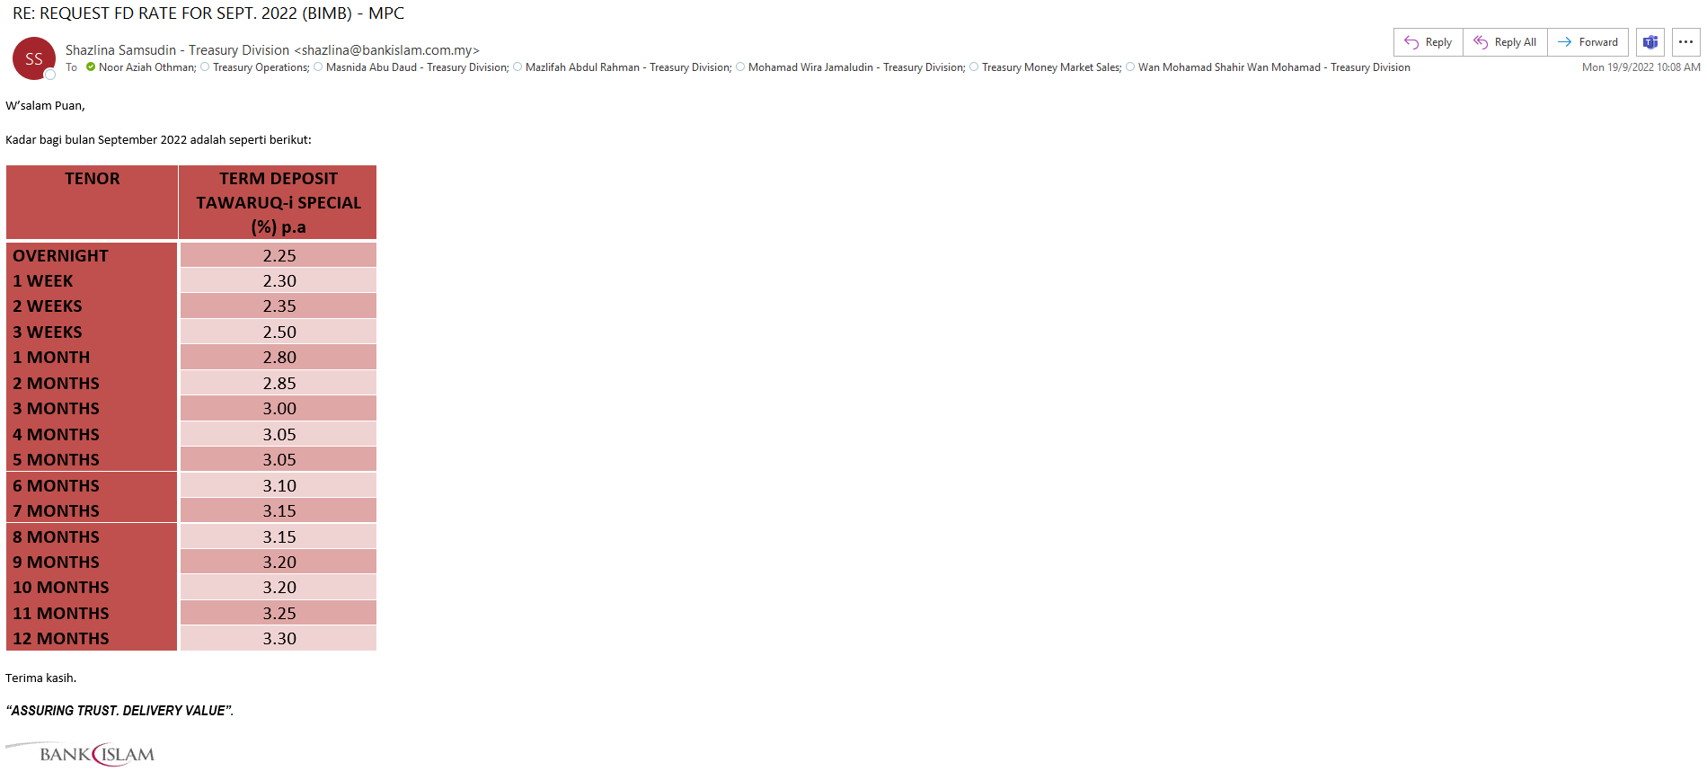

LAMPIRAN 3

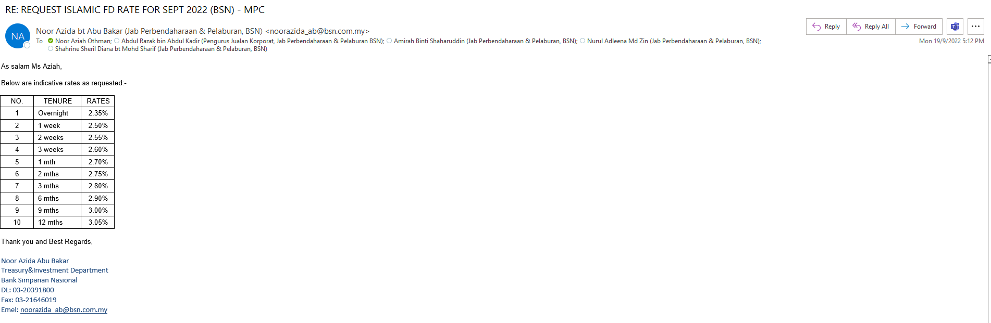

(Contoh: Agenda program, perincian kos, pelan risiko, gambar rajah, lakaran pelan, senarai nama, carta Gantt, dll.)

Hanya untuk permohonan yang menggunakan Bajet Pembangunan dari Unit/Bahagian lain.
Kolum ini boleh diabaikan sekiranya tidak berkaitan.
DISOKONG OLEH:

NAMA PEGAWAI PENJAGA BAJET PEMBANGUNAN
Jawatan:
Nama Bajet:
Tarikh:

**Wajib diisi | **Wajib diisi | Permohonan memadai disemak sehingga peringkat Penyelia. Kolum ini boleh diabaikan sekiranya tidak berkaitan
DISEDIAKAN OLEH:  NOOR AZIAH OTHMAN  Pembantu Tadbir N26  19 September 2022 | DISEMAK OLEH:  WAN NORHANI WAN KHALID  Ketua Akauntan  19 September 2022 | DISAHKAN OLEH:  MOHD YAZID ABDUL MAJID  Pengarah MSF  19 September 2022

